1. **Tutorial Penggunaan Web Admin**
2. Masukkan username dan password pada halaman login

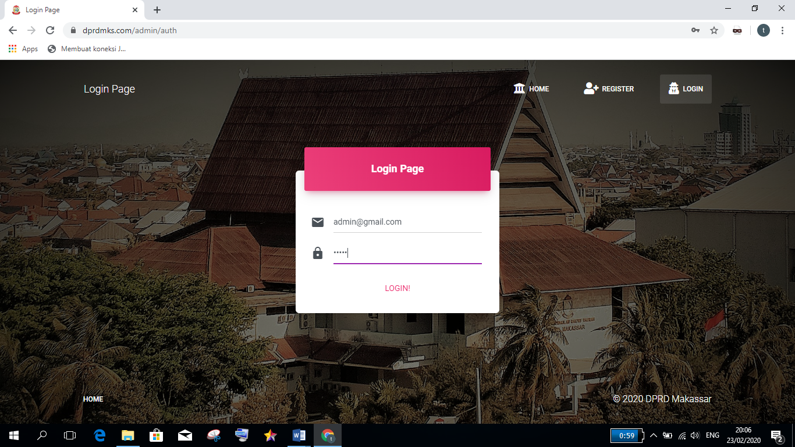

1. Jika login berhasil maka muncul tampilan awal admin

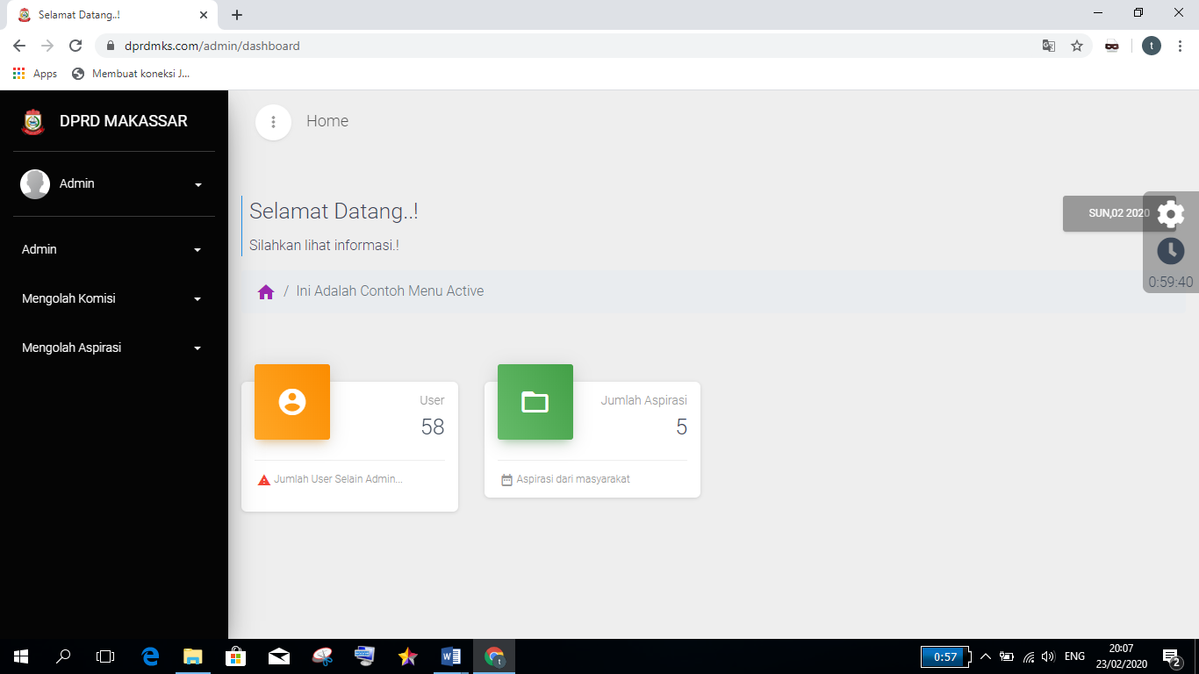

1. Pilih menu mengolah komisi untuk melihat daftar komisi dan user komisi.

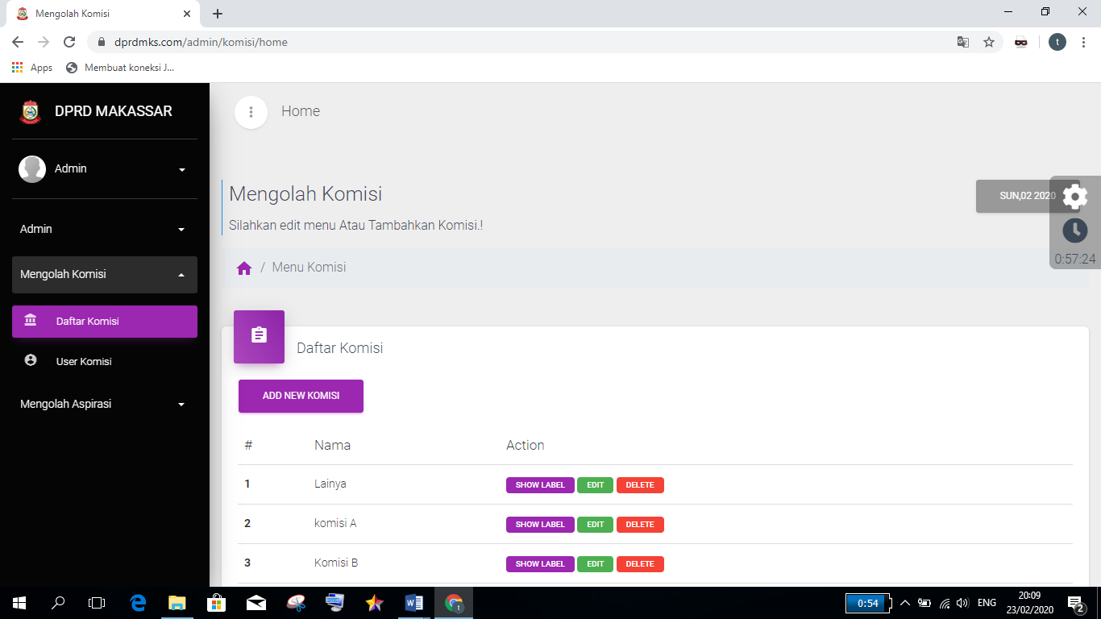

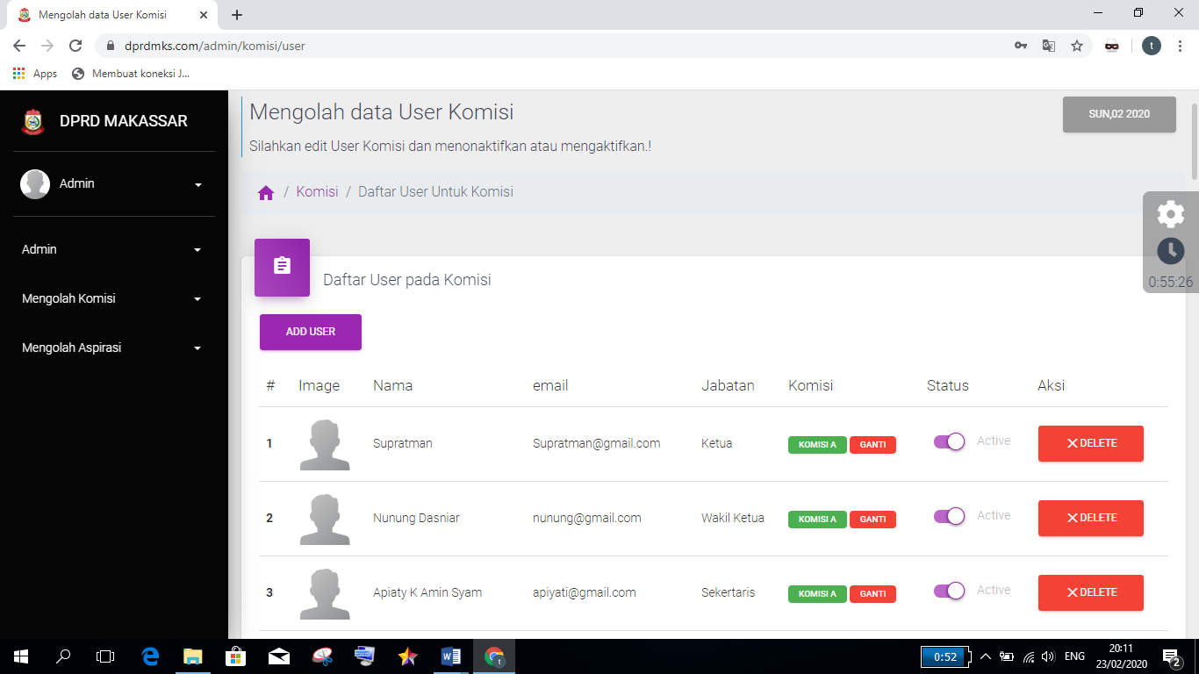

1. Pada menu daftar komisi, klik tombol add new komisi untuk menambahkan komisi baru, klik show label untuk menambahkan data training, tombol edit untuk mengedit komisi, dan tombol hapus untuk menghapus komisi.

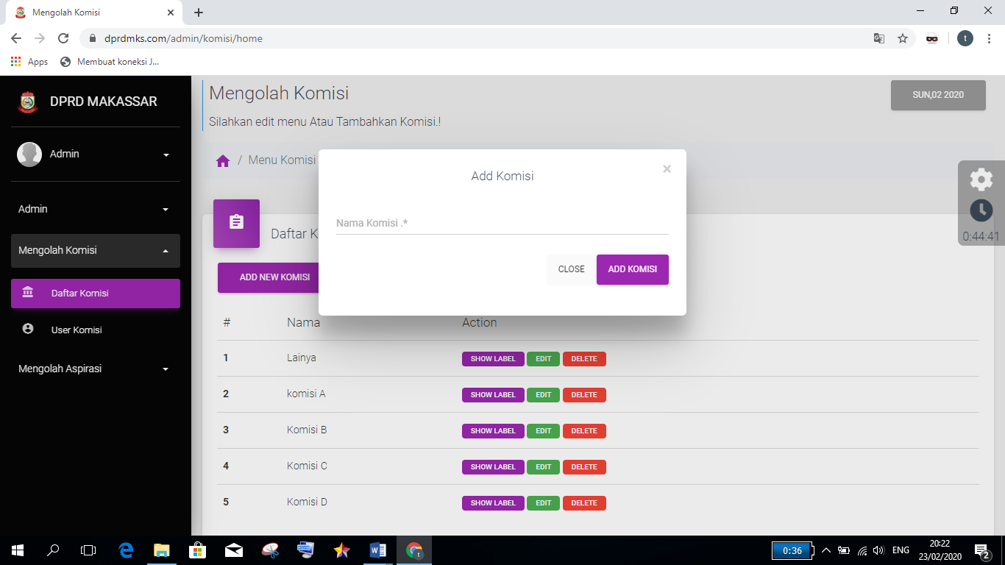

1. Pada menu user komisi, klik tombol add user untuk menambahkan user komisi baru.

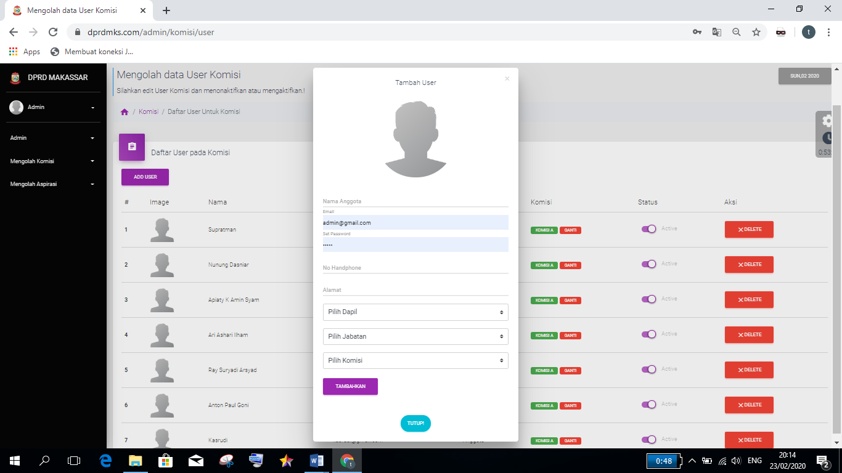

1. **Tutorial penggunaan web komisi**
2. Masukkan username dan password pada halaman login

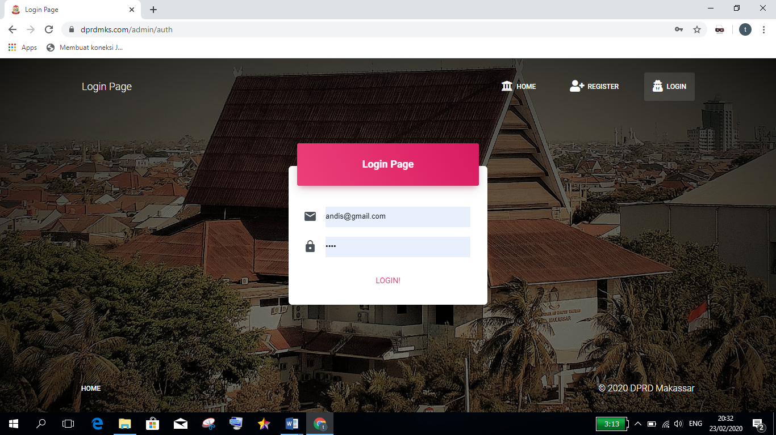

1. Jika login berhasil maka tampil halaman awal komisi

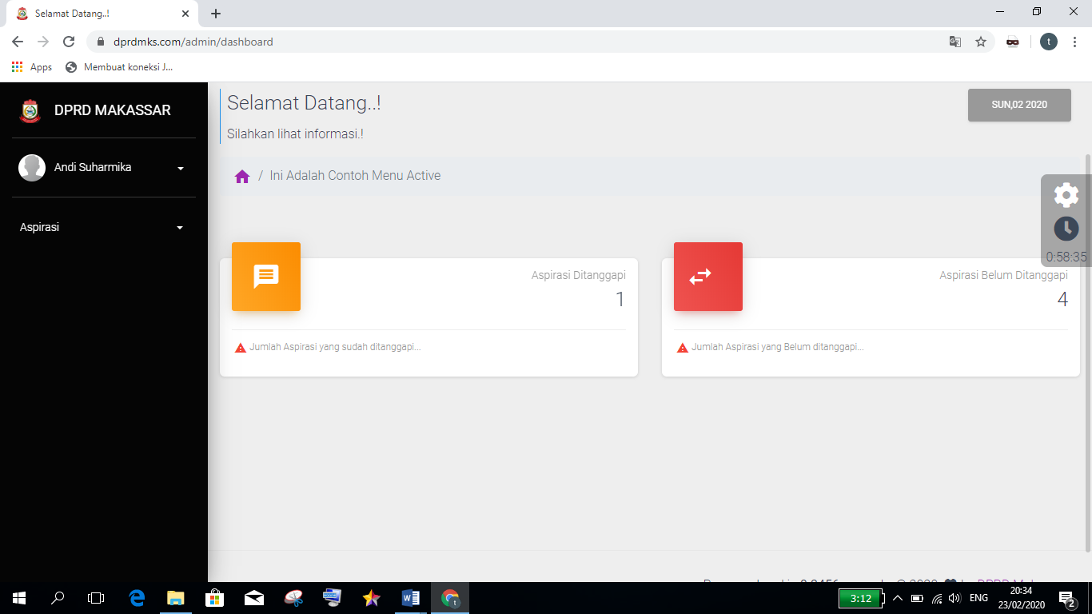

1. Pilih menu daftar aspirasi untuk melihat aspirasi yang masuk

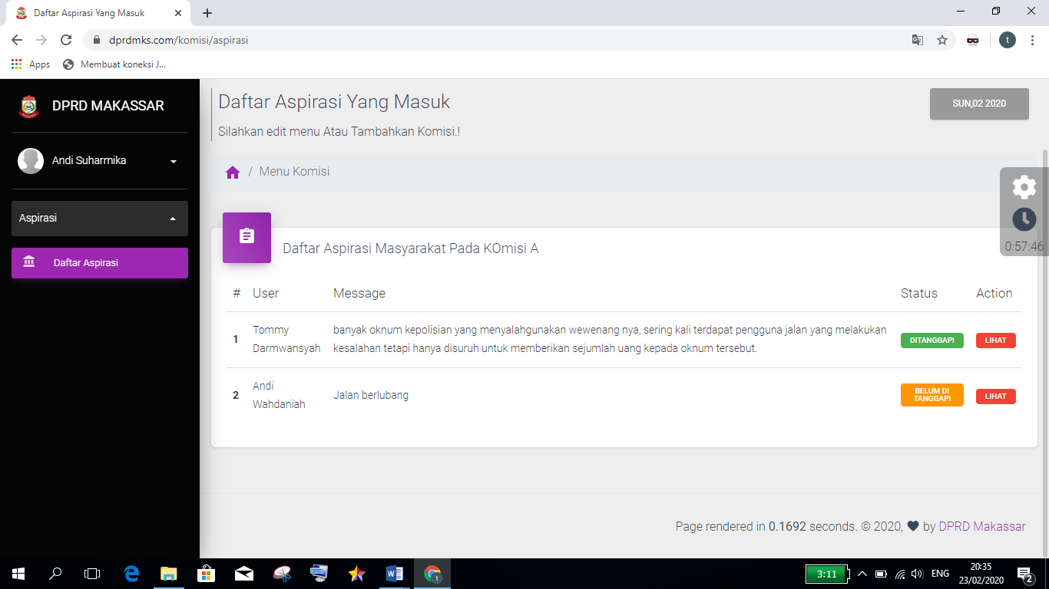

1. Pada menu daftar aspirasi, klik tombol lihat untuk melihat detail aspirasi dan menanggapi aspirasi.

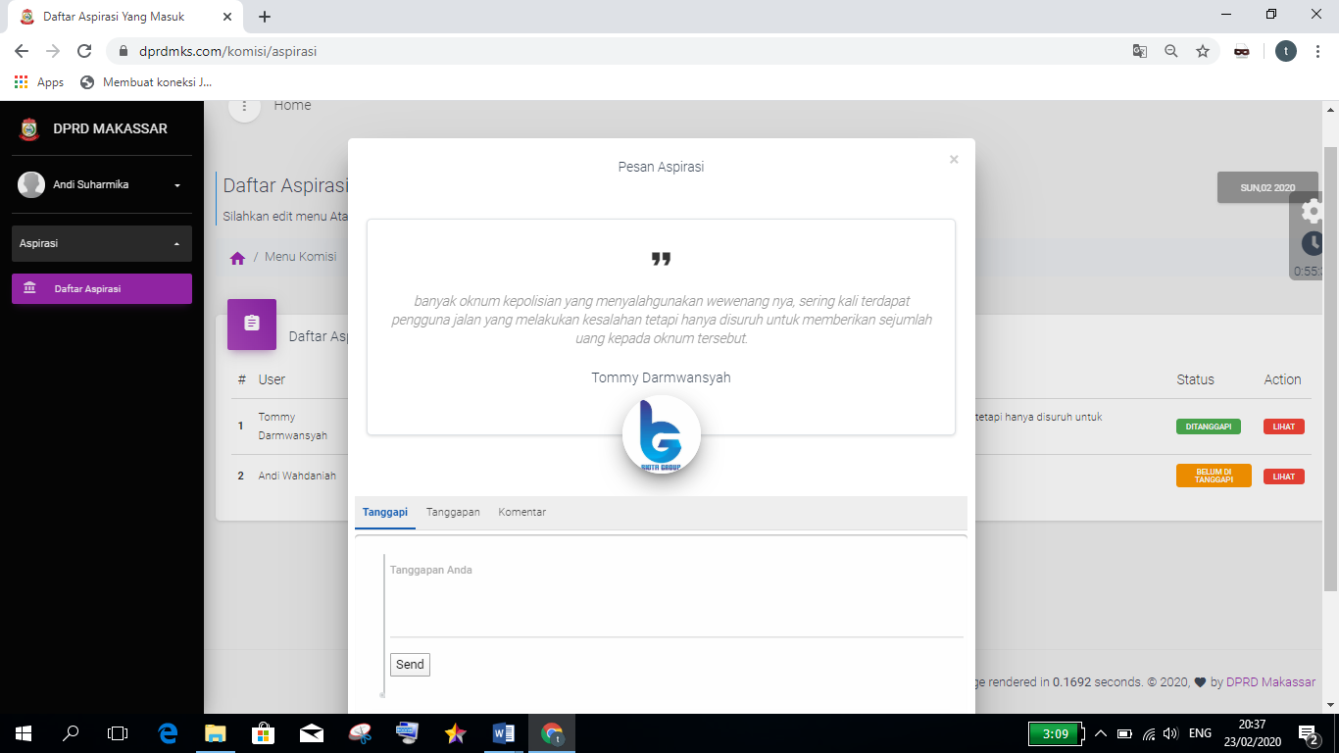

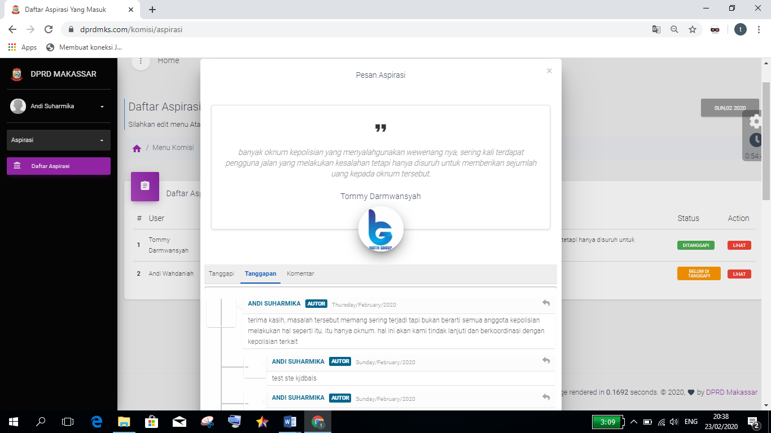

1. **Tutorial Penggunaan Sistem Android Masyarakat**
2. Masukkan username dan password pada aplikasi

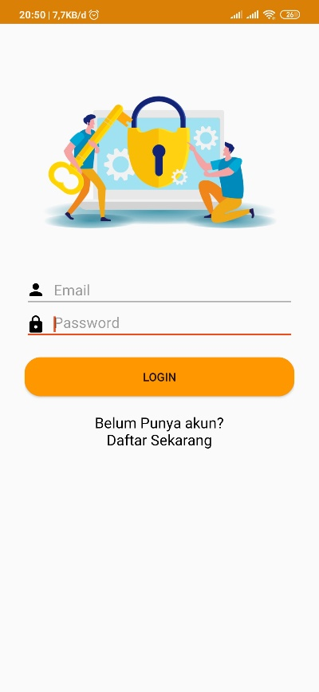

1. Jika login berhasil maka tampil halaman awal pada aplikasi

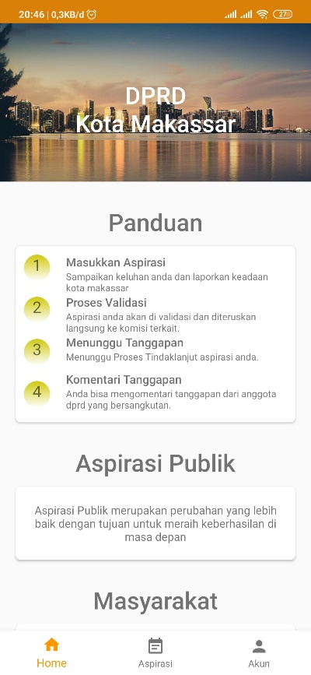

1. Pilih menu aspirasi untuk melihat dan menambahkan aspirasi

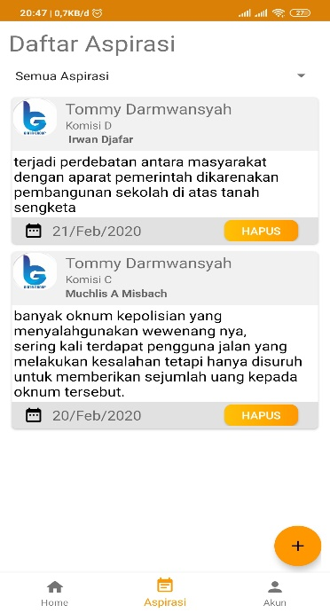

1. Pada menu aspirasi tekan tombol tambah pada bagian bawah untuk menambahkan aspirasi baru

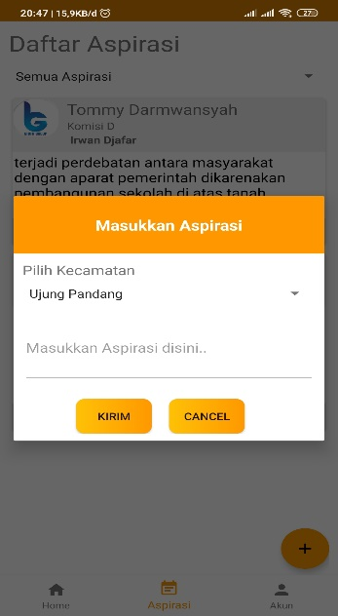

1. Pilih menu akun untuk melihat profil dan mengubah data profil.

